
Universidad de Monterrey

Escuela de Ingeniería y Tecnologí

Proyecto de Aplicación Profesional
Investigación 04.

Dr. Eduardo E. Rodríguez L.

Alejandra Morón Rodríguez | 587823
María José Cedillo Mata | 610256
Vanessa Morante López | 654008
Mauro Castillo Peña | 613512

“Nosotros declaramos que hemos realizado esta actividad con honestidad académica”

Monterrey, N.L. a 25 de Agosto del 2026.

Índice
Introducción 3
Neurodivergencia 3
Niveles de Autismo 3
Alexitimia 4
Apps 5
Pruebas con Tobii SDK 5
Seguimiento con Instituciones 5
Referencias 5

Introducción
En esta investigación se tomarán conceptos importantes a tener en cuenta para el desarrollo del proyecto, el cual se basa en interfaces para niños con TEA, así como sus padres y/o doctores. Las interfaces deberán estar pensadas con respecto a personas con neurodivergencia y distintos niveles de autismo, por lo que un preciso entendimiento de la condición le daría más valor y eficiencia al proyecto. Asimismo, al existir la posibilidad de desarrollar una aplicación para apoyar a los niños a reconocer emociones, es necesario tener un buen conocimiento de lo que implica la alexitimia.

Neurodivergencia
La neurodivergencia es un término que se usa para describir a las personas cuyo cerebro funciona y procesa la información de una manera diferente a lo que se considera típico. Estas diferencias pueden verse en aspectos como la atención, el aprendizaje, la comunicación, la memoria, la forma de resolver problemas y la manera en que una persona responde a los estímulos de su entorno.
Desde el enfoque de la neurodiversidad, estas diferencias no necesariamente deben verse como algo negativo o como una deficiencia. Más bien, se consideran parte de la variedad natural que existe entre las personas. Una persona neurodivergente puede tener algunas dificultades en ciertas situaciones, pero también puede desarrollar habilidades o fortalezas particulares. Banner Health explica que la neurodivergencia se relaciona con diferencias naturales en la forma en que las personas piensan, aprenden y procesan la información (Olsson, 2025).
Dentro de la neurodivergencia se pueden incluir condiciones como el trastorno del espectro autista (TEA), el trastorno por déficit de atención e hiperactividad (TDAH), la dislexia, la discalculia y la dispraxia, entre otras. Es importante mencionar que la neurodivergencia no es un diagnóstico médico por sí sola, sino un término más amplio que ayuda a reconocer distintas formas de funcionamiento del cerebro (Dwyer, 2022).
En general, el concepto de neurodiversidad busca reconocer que no todas las personas piensan, aprenden o se relacionan con su entorno de la misma manera. También considera que algunas de las dificultades que enfrentan las personas neurodivergentes pueden depender no solo de sus características individuales, sino también de qué tan adaptado esté su entorno educativo, social o laboral a sus necesidades (Miranda-Ojeda et al., 2025).

Niveles de Autismo
El trastorno del espectro autista (TEA) es una condición relacionada con el desarrollo del cerebro que puede influir en la manera en que una persona se comunica, interactúa con otras personas, aprende y se comporta. Algunas de sus principales características son las diferencias o dificultades en la comunicación e interacción social, así como la presencia de intereses específicos, comportamientos repetitivos o una mayor sensibilidad ante ciertos estímulos. Se utiliza la palabra “espectro” porque el autismo puede presentarse de formas muy diferentes en cada persona. Algunas personas pueden necesitar poco apoyo en su vida diaria, mientras que otras requieren ayuda constante en diferentes actividades. Además, cada persona puede presentar diferentes habilidades, fortalezas y dificultades (National Institute of Mental Health [NIMH], 2024 & World Health Organization [WHO], 2025).
De acuerdo con el DSM-5-TR, el autismo se clasifica en tres niveles según la cantidad de apoyo que necesita la persona. El nivel 1 significa que la persona requiere apoyo y puede presentar dificultades para iniciar o mantener interacciones sociales, adaptarse a cambios o manejar ciertos comportamientos repetitivos. El nivel 2 indica que requiere apoyo sustancial, ya que las dificultades en la comunicación social y la adaptación a cambios son más evidentes y pueden afectar de manera importante sus actividades cotidianas. Finalmente, el nivel 3 significa que la persona requiere apoyo muy sustancial, debido a dificultades más marcadas en la comunicación e interacción social y a comportamientos repetitivos o inflexibles que pueden interferir considerablemente con su vida diaria (American Psychiatric Association [APA], 2022).
Es importante aclarar que estos niveles no indican simplemente que una persona tenga autismo “leve, moderado o grave”. Se utilizan principalmente para describir sus necesidades actuales de apoyo. De hecho, el DSM-5-TR establece que el nivel debe evaluarse por separado en las dificultades de comunicación social y en los comportamientos restringidos o repetitivos. Por esta razón, una misma persona puede tener necesidades diferentes en cada área. Además, estas necesidades pueden cambiar con el tiempo y dependiendo del entorno en el que se encuentre (APA, 2022 & WHO, 2025).

Alexitimia
La alexitimia es una dificultad relacionada con el procesamiento de las emociones, principalmente para identificar, comprender y expresar lo que una persona siente. El término significa aproximadamente “sin palabras para las emociones” y no quiere decir que la persona no tenga sentimientos, sino que puede resultarle complicado reconocerlos o explicarlos. También puede existir dificultad para diferenciar una emoción de una sensación física; por ejemplo, una persona puede sentir tensión, cansancio o malestar en el cuerpo sin reconocer con claridad qué emoción está relacionada con esa sensación. Además, algunas personas con alexitimia pueden tardar más tiempo en entender lo que sintieron después de una situación emocional. (Gomez Frye, 2025 & Silvertant, 2026).

La alexitimia no forma parte exclusivamente del autismo, pero se presenta con mucha mayor frecuencia en personas autistas que en la población general. Se estima que aproximadamente la mitad de las personas dentro del espectro autista presentan algún grado de alexitimia. Esta relación puede ayudar a explicar algunas dificultades para reconocer y comunicar emociones que tradicionalmente se han asociado directamente con el autismo. Una persona autista con alexitimia puede tener problemas para identificar sus propias emociones, interpretar algunas expresiones emocionales o relacionar las sensaciones de su cuerpo con lo que está sintiendo. Sin embargo, esto no significa que todas las personas autistas tengan alexitimia ni que las personas con alexitimia sean necesariamente autistas, ya que son condiciones diferentes que pueden presentarse juntas. (Gomez Frye, 2025; Silvertant, 2026).

Apps
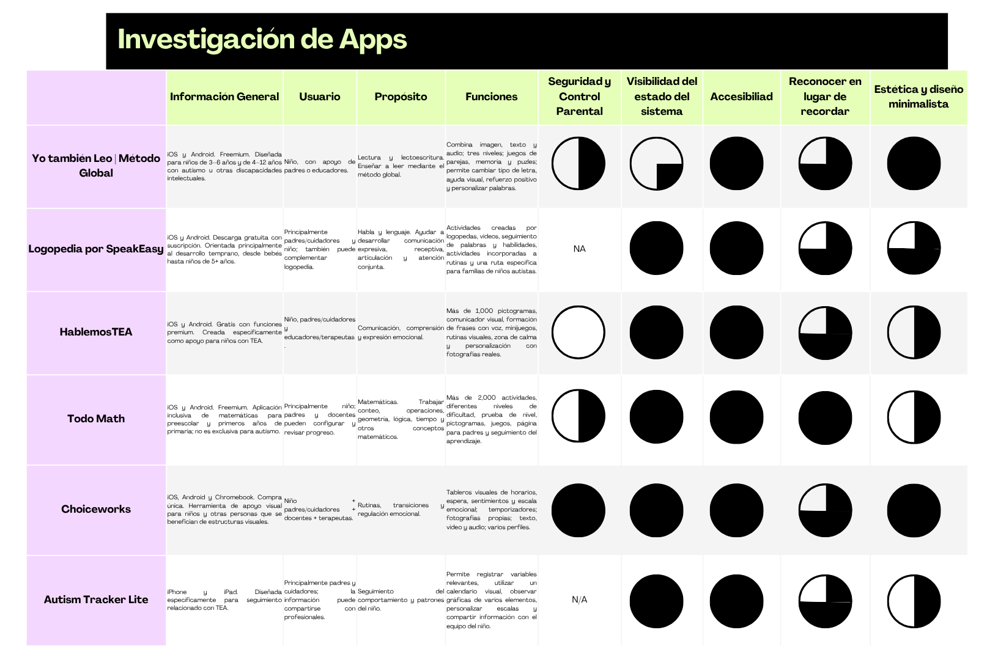

Link al Canva:
https://canva.link/4u9bp2xkd2g5o5p

Pruebas con Tobii SDK
Prueba 1
https://drive.google.com/file/d/1d7uep-uGlz1CRGWZBogE74pZzV-ckE3t/view?usp=drive_link

Prueba 2
https://drive.google.com/file/d/1vlp1tji4WSBM6w5kNqzUbE5Mz7zp8mqk/view?usp=drive_link

Referencias
Dwyer, P. (2022). The neurodiversity approach(es): What are they and what do they mean for researchers? Human Development, 66(2), 73–92. https://karger.com/hde/article/66/2/73/828432/The-Neurodiversity-Approach-es-What-Are-They-and
Miranda-Ojeda, R., Wickramasinghe, A., Ntolkeras, G., Castanho, I., & Yassin, W. (2025). The neurodiversity framework in medicine: On the spectrum. Developmental Neurobiology, 85(1), e22960.https://onlinelibrary.wiley.com/doi/10.1002/dneu.22960
Olsson, R. (2025, 2 de noviembre). TDAH, autismo y más allá: qué significa ser neurodivergente. Banner Health. https://www.bannerhealth.com/es/healthcareblog/teach-me/what-is-neurodiversity-in-children-and-adults
American Psychiatric Association. (2022). Diagnostic and statistical manual of mental disorders (5th ed., text rev.; DSM-5-TR). American Psychiatric Association Publishing. https://doi.org/10.1176/appi.books.9780890425787
American Psychiatric Association. (2024). What is autism spectrum disorder? https://www.psychiatry.org/patients-families/autism/what-is-autism-spectrum-disorder
National Institute of Mental Health. (2024). Trastornos del espectro autista. U.S. Department of Health and Human Services, National Institutes of Health. https://www.nimh.nih.gov/health/publications/espanol/trastornos-del-espectro-autista
World Health Organization. (2025, September 17). Autismo. https://www.who.int/es/news-room/questions-and-answers/item/autism-spectrum-disorders-%28asd%29
Gomez Frye, J. (2025, 26 de julio). Autismo y alexitimia: cuando ponerle nombre a lo que se siente no es tan simple. Mujeres y Autismo. https://www.mujeresyautismo.com/post/autismo-y-alexitimia-cuando-ponerle-nombre-a-lo-que-se-siente-no-es-tan-simple
Silvertant, E. (2026, 22 de julio). Alexithymia & autism guide. Embrace Autism. https://embrace-autism.com/alexithymia-and-autism-guide/

